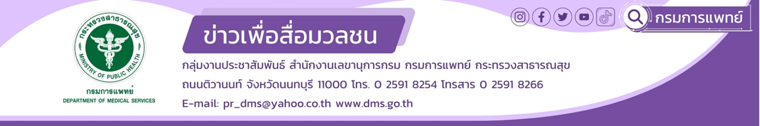

**โรงพยาบาลสงฆ์ห่วงใยสุขภาพพระภิกษุสามเณรในช่วงอากาศหนาวเย็น**

กรมการแพทย์ โดยโรงพยาบาลสงฆ์ห่วงใยสุขภาพพระภิกษุสามเณรในช่วงอากาศหนาวเย็น แนะเพิ่มความอบอุ่นแก่ร่างกาย ด้วยการสวมอังสะ (เสื้อกันหนาว) หมวกไหมพรม เนื่องจากอุณหภูมิที่ลดต่ำลง ส่งผลให้มีอากาศหนาวเย็นอาจเป็นปัจจัยสำคัญที่ทำให้พระภิกษุสามเณรอาพาธได้ง่ายกว่าปกติ

**นายแพทย์ธนินทร์ เวชชาภินันท์ รองอธิบดีกรมการแพทย์** กล่าวว่า กรมอุตุนิยมวิทยาของไทยได้ประกาศเริ่มเข้าสู่ฤดูหนาวอีกครั้ง และจะหนาวต่อเนื่องถึงเดือนกุมภาพันธ์ ซึ่งขณะนี้ประเทศไทยก็กำลังเผชิญลมหนาวระลอกใหม่แผ่ปกคลุม ซึ่งภาคเหนือของประเทศไทยและภาคอีสานตอนบนยังมีอากาศหนาวถึงหนาวจัดอย่างต่อเนื่อง ในหลายจังหวัดรวมทั้งกรุงเทพมหานครและปริมณฑล ทำให้พระภิกษุ สามเณร รวมถึงประชาชนทั่วไปที่ร่างกาย ปรับอุณหภูมิไม่ทันก็จะป่วยไข้ได้ โดยเฉพาะประชากรกลุ่มเสี่ยงที่เป็นพระสงฆ์สูงอายุและพระสงฆ์ที่มีโรคประจำตัว อาจส่งผลทำให้อาพาธได้ง่ายกว่าปกติ และหากอาพาธจะมีอาการรุนแรงกว่ากลุ่มอื่นๆ ซึ่งโรคที่มักพบในหน้าหนาวได้แก่ โรคไข้หวัด ไข้หวัดใหญ่ และโรคที่เกี่ยวกับระบบทางเดินหายใจ เป็นต้น โดยมักพบอาการไข้ น้ำมูกไหล ไอ จาม เจ็บคอร่วมด้วย รวมถึงอาจมีอาการหนาวสั่น ซึ่งอาจเป็นอันตรายถึงขั้นเสียชีวิตได้

**นายแพทย์อภิชัย สิรกุลจิรา ผู้อำนวยการโรงพยาบาลสงฆ์** กล่าวว่า จากข้อมูลสถิติโรงพยาบาลสงฆ์ ปี 2567 พบพระภิกษุสามเณรเข้ารับการรักษาด้วยโรคที่มากับหน้าหนาว ดังนี้ 1. โรคไข้หวัด จำนวน 952 รูป 2. โรคไข้หวัดใหญ่ จำนวน 270 รูป 3. โรคปอดบวม จำนวน 63 รูป 4. โรคผิวหนังแห้ง จำนวน 6 รูป 5. โรคหัด จำนวน 2 รูป และ 6. โรคไข้สุกใส จำนวน 16 รูป ดังนั้น เพื่อเป็นการรักษาสุขภาพของภิกษุสามเณรในช่วงฤดูหนาว โรงพยาบาลสงฆ์จึงขอแนะนำพระภิกษุสามเณร โดยเฉพาะพระภิกษุสามเณรที่พำนักอยู่ในพื้นที่หนาวเย็น ซึ่งอาจปรับตัวไม่ทันและอาพาธได้ง่ายกว่า แนะควรรักษาสุขภาพ เฝ้าระวังและป้องกันโรคที่มากับหน้าหนาว โดยการเพิ่มความอบอุ่นแก่ร่างกาย ดูแลเรื่องผิวหนัง ด้วยการสวมอังสะ (เสื้อกันหนาว) สวมหมวกไหมพรม หากผิวหนังแห้งหรือลอกให้ทาครีม เพื่อเพิ่มความชุ่มชื้น หมั่นล้างมือด้วยสบู่ให้สะอาดอยู่เสมอ ฉันอาหารที่มีประโยชน์ครบ 5 หมู่ และดื่มเครื่องดื่มที่สามารถให้ความอบอุ่นแก่ร่างกาย เพื่อให้พระภิกษุสามเณรมีสุขภาพร่างกายที่แข็งแรง ปลอดภัยห่างไกลจากโรคต่างๆ

*************************

#กรมการแพทย์ #โรงพยาบาลสงฆ์ #อากาศหนาว

-ขอขอบคุณ- 23 มกราคม 2568